项目自动同步到

1.在上创建

1.1在个人页面，点击""
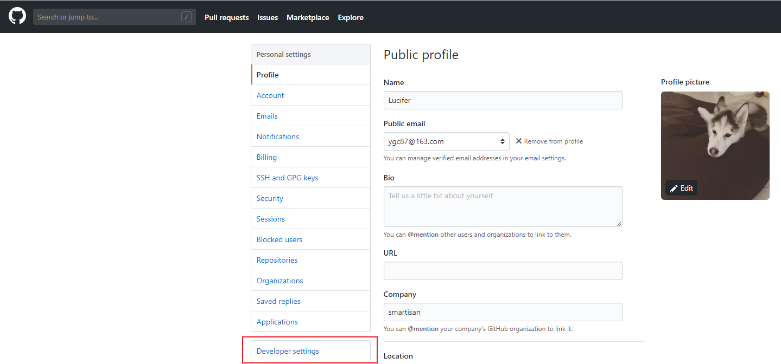
在页面左侧点击""。

1.2点击页面左侧的""
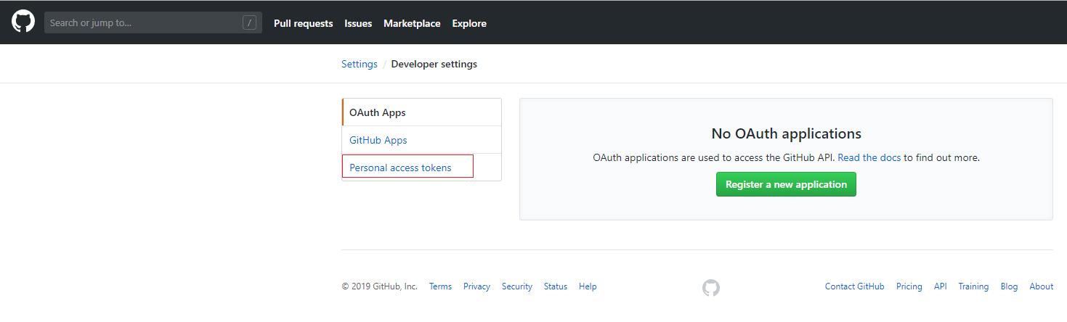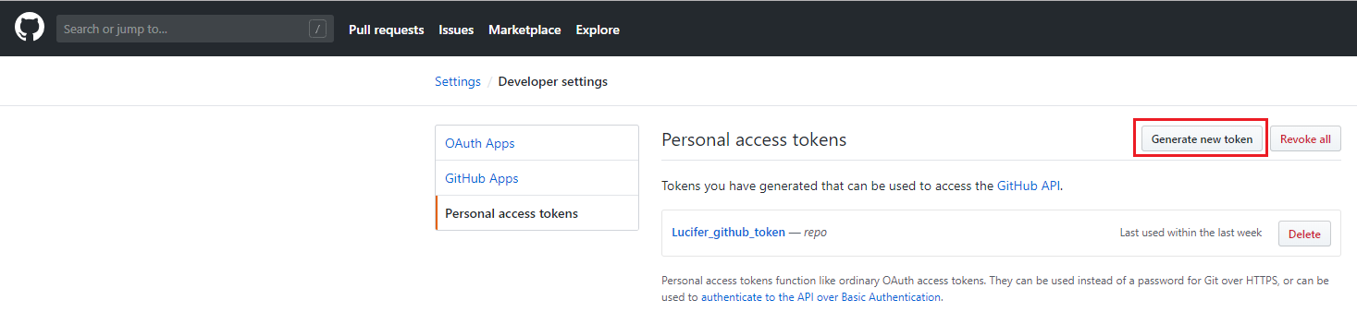选择你要给予当前的访问权限，如果想要使用当前访问代码库，请选择""，最后点击""。
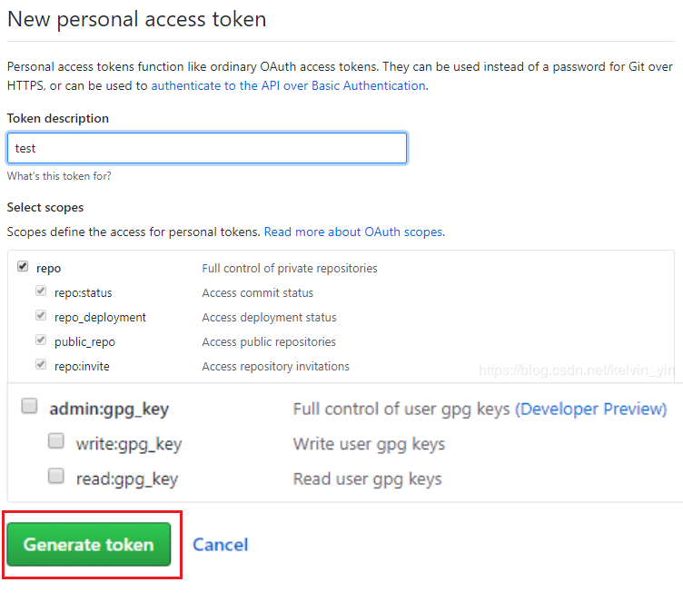

1.5 生成的要注意保存
点击复制按钮保存到其他地方，一旦关闭这个页面以后就再也看不到了。
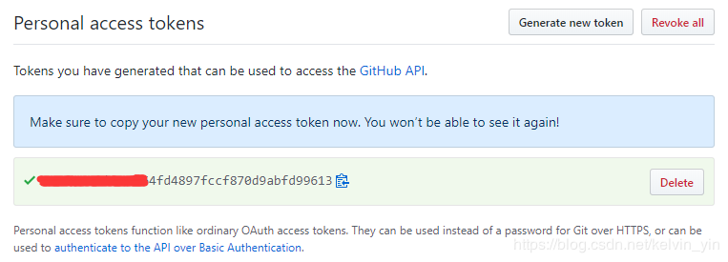
页面刷新以后是这个样子：
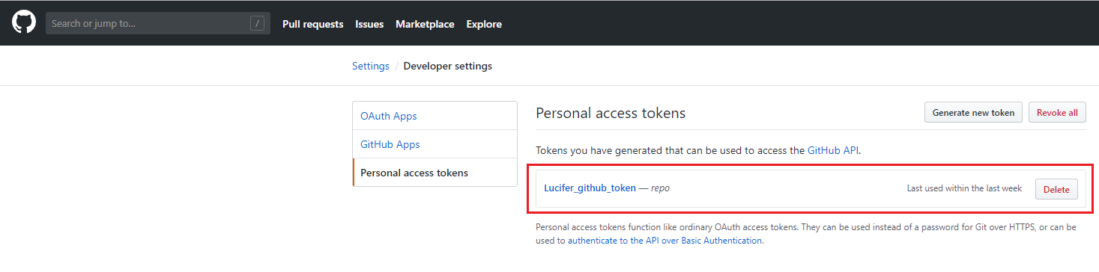
打开GitLab项目，选择 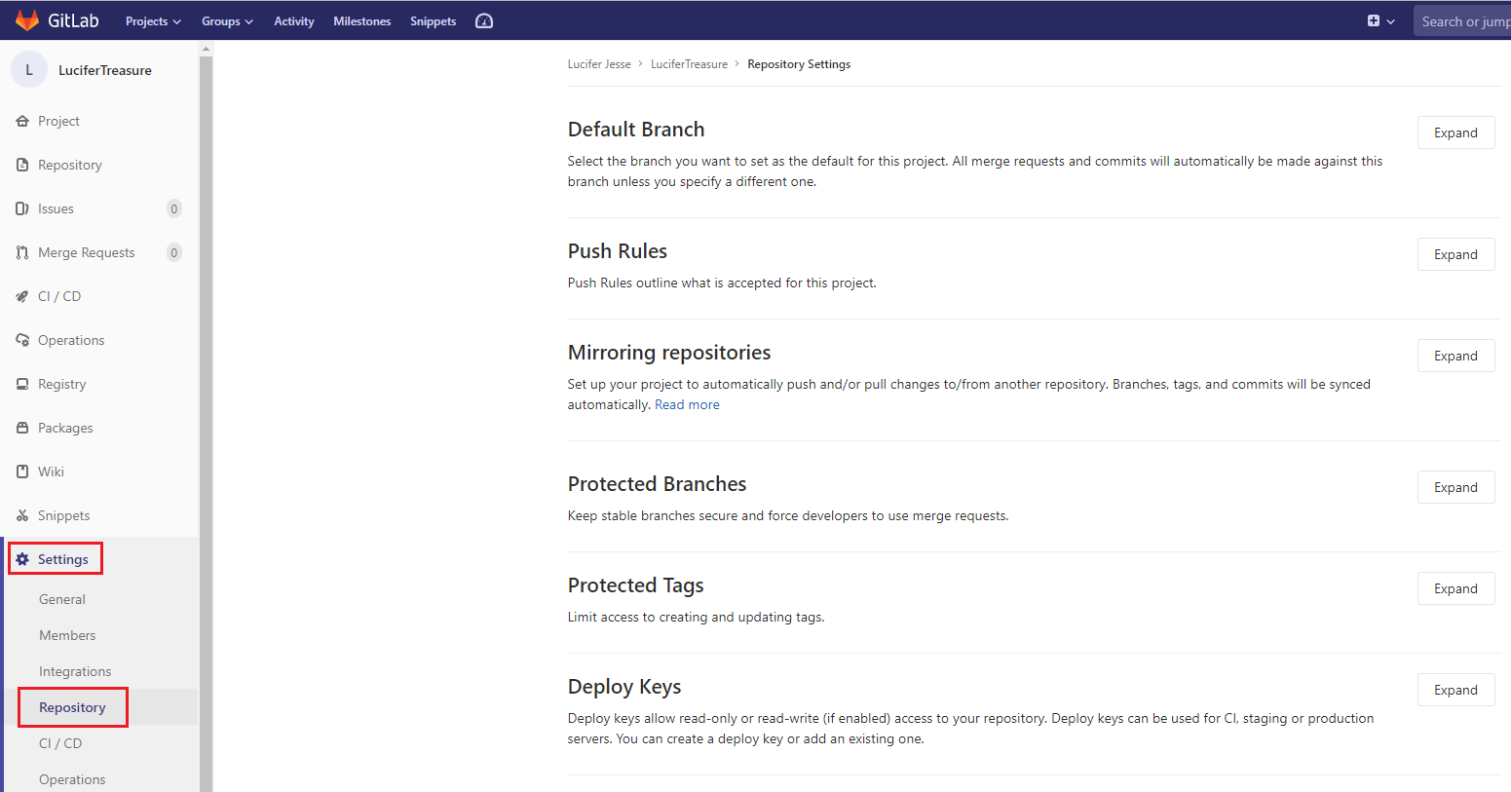

然后点击中间""的""按钮
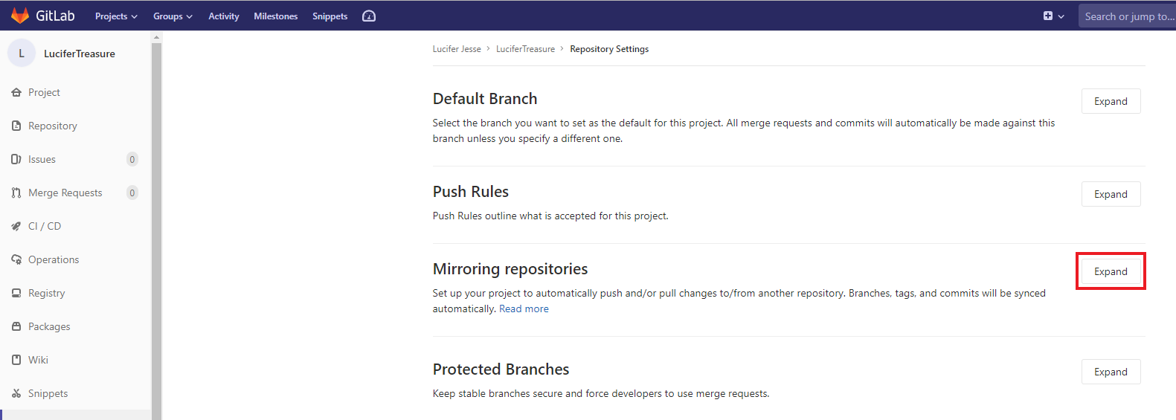

配置相关信息
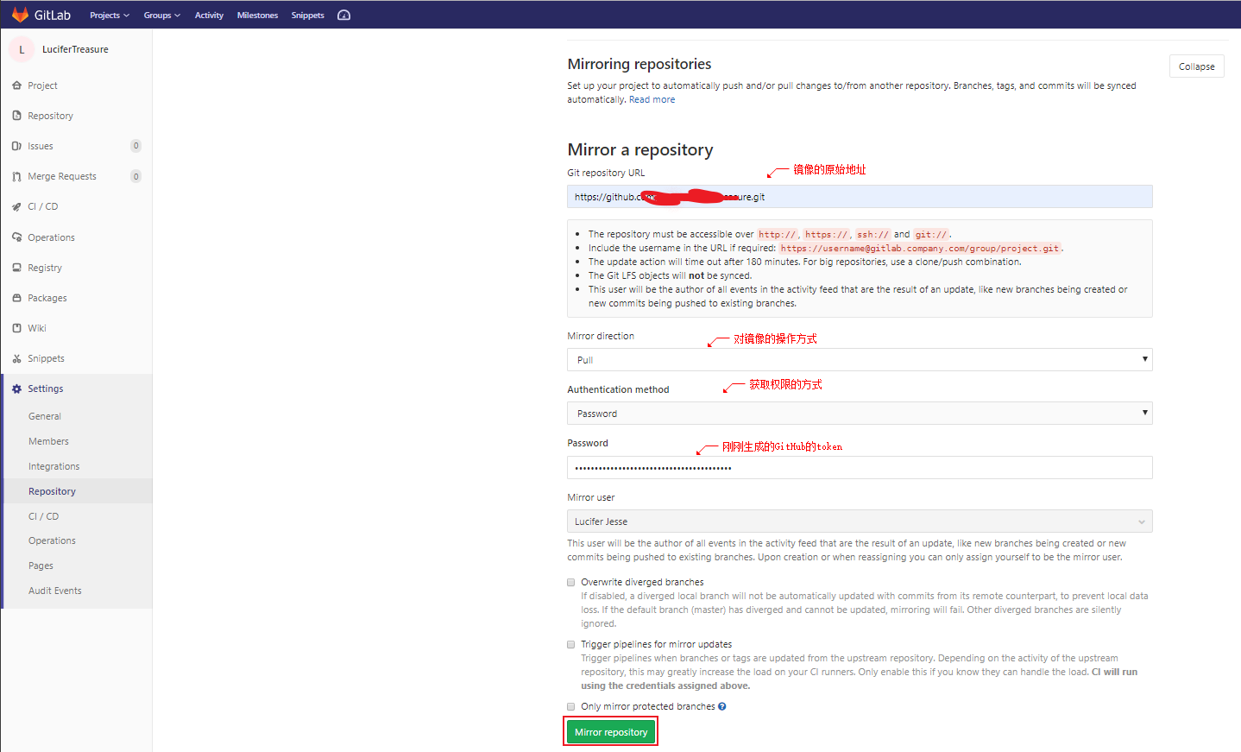
配置完成后，点击""按钮，然后点击""按钮就会把的中内容同步到了。

2.2.1 类型的问题
如果的是类型的，在配置信息时，镜像的原始地址格式如下：
https://git@github.com/ygc87/*** (在地址中指定用户名——此处为)，
而不是普通格式：
https://github.com/ygc87/***，
不然在执行操作时会失败。的最好也给最大的权限，以保证成功。

